第十一期

宜宾市第二人民医院党办 二〇〇九年三月十二日

情系灾区——为灾区儿童送健康
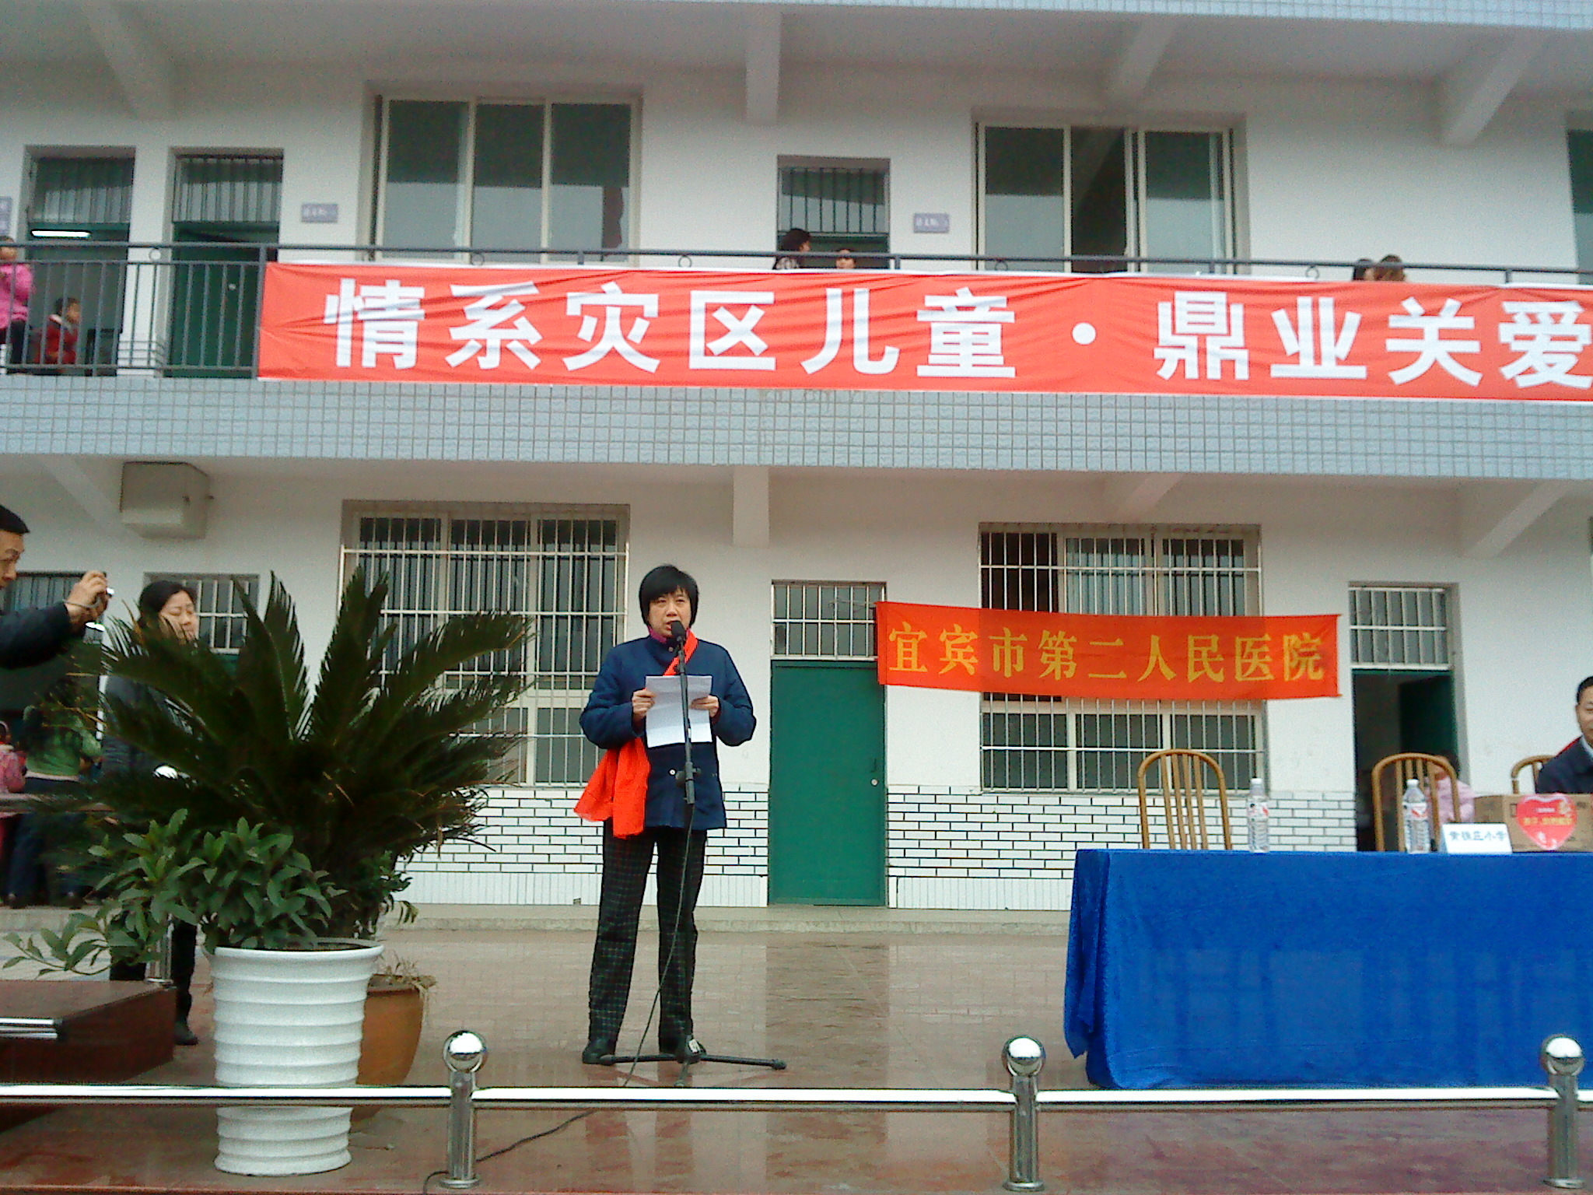
2009年3月10日9：30分，由杜一平院长带队，门诊部、儿科负责人等医务人员，前往汶川龙溪小学宜宾教学区——黄角桩小学，为在这里学习的250多名灾区学生进行健康体检。在捐助仪式上，杜院长的讲话表达了对灾区儿童深切的关爱之情，寄予了厚望，希望他们健康成长，早日成才，建设自己的美好家园，孩子们深受鼓舞；龙溪小学学生代表向一如既往关心帮助他们的叔叔阿姨们献上羌红表谢意。
我院医务人员一行八人，前往黄角桩小学为灾区儿童健康体检，对他们的体重、身高、身体素质、生长发育情况及心理健康进行了细致、全面的检查，我院专家对体检的结果进行了认真的分析、总结，并提出了建设性的意见和建议。医院这次送健康活动，充分表达对灾区儿童的关爱之情，为学校建立健全灾区儿童的健康档案积累了翔实的资料。

